文字學文創企劃

第三組

⽬錄

第⼀章 為什麼想做︖

第⼆章 市場⾏銷與成本利潤

第三章 擁有跟缺少的資源

第四章 進度排期

第五章 分⼯情形

第⼀章 為什麼想做︖

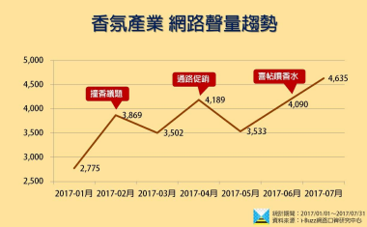

從i-Buzz網路⼜碑研究中⼼的調查，我們可以看出⾹氛產業的討論度越來越 ⾼，包含⾹薰蠟燭、⾹薰精油等衍⽣產品。隨著消費⽔平不斷提⾼，越來越多 國⼈開始重視⽣活質量、追求「⼩確幸」，家居⾹氛的市場需求逐漸增加。

另外現在COVID-19肺炎疫情在全球消費市場造成了廣泛的影響，許多國家的 實體商店紛紛關⾨防疫，推動消費⾏為轉⽽在網上進⾏，為了因應長期待在家 中的需求，消費者也需要考慮使⽤不同的產品。Floral Street的創辦⼈Michelle Feeney就表⽰，其⾹⽔的線上銷售成績依市場不同分別成長了150％～200％，

看出⾹氛市場的興起。⽬前⾹氛蠟燭市場上的款式眾多，為了與市場上⼤同⼩ 異的其他⾹氛蠟燭做出差異，我們決定提升商品獨特性，進⽽產⽣商機。 ⾸先我們便觀察了⾹氛蠟燭市場上的款式。

我們主要販售⾏銷地點為Instagram，因此從此著眼觀察。觀察Instagram上經營 的賣場後，我們將幾個賣場抓出來對TA進⾏訪談。訪談的結果，我們發現這些 商品帶給TA的感受⼤同⼩異。「蠟燭美麗的外觀讓消費者感到滿⾜」換句話說 就是我們提出來的這些賣場的賣點多著眼於視覺設計上。但為何有幾個賣場能 在這麼多競爭下脫癮⽽出︖ 我們整理了⼀下幾個⼈氣賣場的主要的賣點，⾸先是美麗的視覺設計或外觀， 進⽽使顧客感到視覺滿⾜。

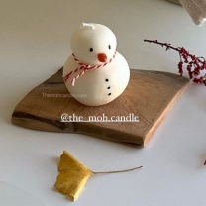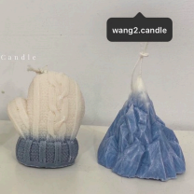

為了做出變化去吸引顧客，有的賣場將視覺設計去其結合神秘感和驚喜感，提 升顧客對商品的期待與好奇。例如：下圖的蠟燭名為「神秘蠟燭」，外觀看似 普通，但點燃之後才可以發現其中神秘，是富有探索性的商品，使⽤的同時也 會勾起使⽤者對其的期待與好奇⼼。

有的商品則是利⽤想法上的創新，研發出過去不曾出現過的⾹氛蠟燭款式，讓 顧客有眼睛為之⼀亮的感受以及新鮮感。例：做成⿆⽚的造型，並提供晚和⿆ ⽚和，讓顧客可以DIY將⿆⽚倒入碗中，使其增添趣味感。從未⾒過的造型， 也會讓顧客覺得很新穎。（此商品為圖中賣場所研發）

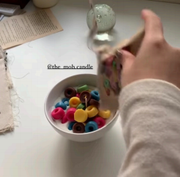

綜上述幾點我們認為他們在設計商品上，主要將視覺滿⾜、好奇⼼、新鮮感、 趣味感，納入設計商品時的考量，⽽這些巧思也是使他們能打中較多客群的因 素之⼀。

我們希望我們的商品能帶給顧客新鮮好奇感。

討論過後決定將訊息蠟燭作為我們的商品，我們能將訊息藏於蠟燭中，⽽隨蠟 體變透明，蠟燭中的訊息也會浮現，我們期望它能帶給顧客新鮮好奇感，問過 TA後，他們覺得他們會去好奇⽂字浮現的過程以及訊息蠟燭的製作⽅法（例：⽂字是刻在底部還是印在中間︖怎麼將⽂字藏在其中的︖），證實確實有達 到我們想要的效果。 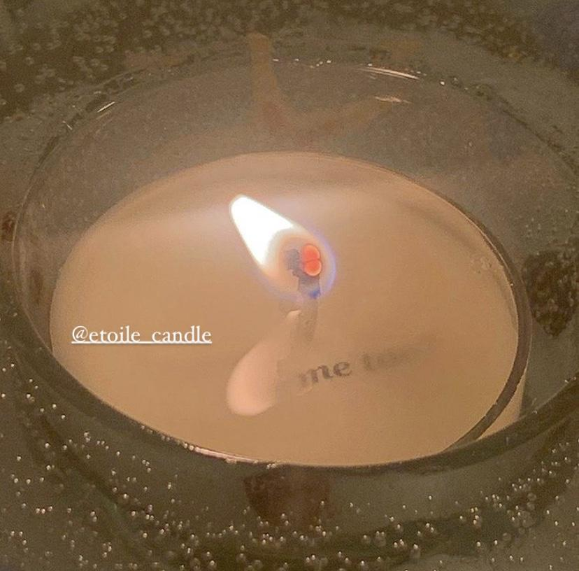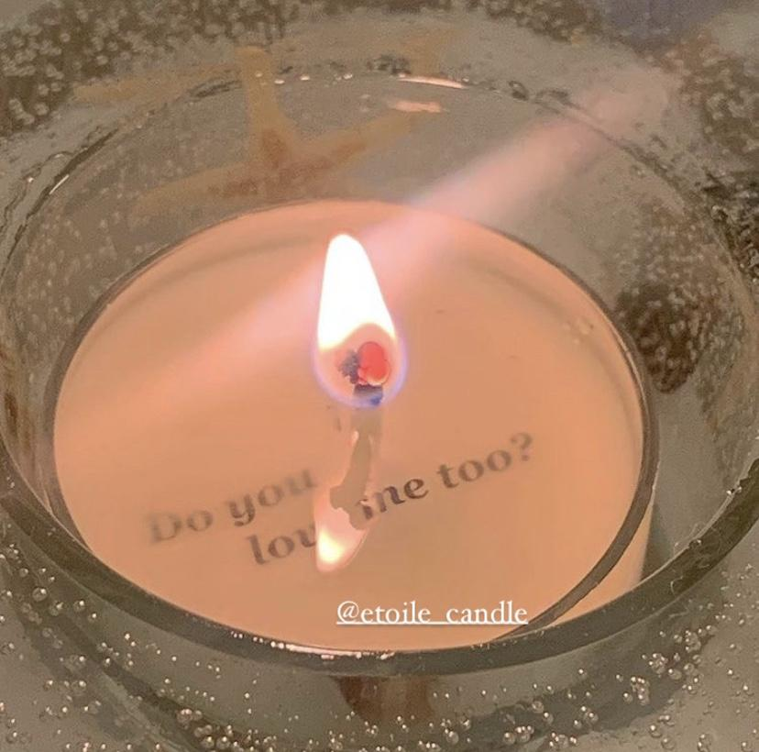

TA

20-24歲左右，⽣活壓⼒⼤且經濟有餘裕，同時注重⽣活質感的女性。

購買⽬的： 好奇⼼、放鬆、提升⽣活質感（⽣活品質）、製造儀式感 • TA有什麼樣的好奇⼼︖好奇⽂字浮現的過程以及訊息蠟燭的製作⽅法 • 依據顧客需要解壓放鬆的需求，在⾹氛上我們會將助眠、凝神效果作為選擇 前提

•TA想要什麼樣的儀式感?

我們認為我們的TA想要的儀式感，換句話說，就是他們對⽣活的期待。透過儀式感TA得以把⽇⼦過成他們想要和嚮往的樣⼦。這個儀式感是「⾹氛蠟燭」本 身就提供的。

•為何⾹氛蠟燭能製造他們想要的儀式感︖

⾹氛蠟燭屬於奢侈品，是經濟和時間有餘裕的⼈們較有能⼒去購買的，是這樣 的⼈們享有的消遣，⽽這樣的⼈們過的⽣活便是TA所嚮往的⽣活。我們的TA 透過點蠟燭更加的貼近他們嚮往的⽣活品質。

**商品痛點和解決辦法**

|  |  |
| --- | --- |
| **⾹氛蠟燭市場痛點** | **解決辦法** |
| ⼩眾流⾏，非主流 | 鎖定客群（融入他們喜歡的元素，做 出更符合他們喜好的樣貌或外形。） |
| 品牌競爭（⼩眾⼯作室與名牌之間， 競爭起來較為不利，TA中就可能出現 名牌崇尚者） | ⼩眾⼯作室較能客製化使商品具獨特 性，無論外型與⾹氛都可提升不容易 撞款的機率。（像我們就是分析市場 傾向後，去客製出我們的商品） |

|  |  |
| --- | --- |
| **⾃身痛點** | **解決辦法** |
| 訊息字型以古⽂字的⽅式呈現，可能 因為看不懂⽽降低看到⽂字的驚喜 感。 | 1.選擇甲骨⽂作為訊息的字體。 甲骨⽂多象形，「視⽽可識」提升使 ⽤者對⽂字的想像和畫⾯張⼒。 2.在盒⼦中放入解釋短句的⼩卡。 |
| 距離蠟燭變透明、能看到⽂字的時間 很長，無法⾺上帶給使⽤者驚喜的效 果 | 調整訊息防油紙的的位⼦，減少等待 蠟燭浮現的時間。跟廠商商量後⽬前 調整為⼀⼩時。  避免等待消耗驚喜的效果和趣味性， 提前告知顧客⽂字會在燃燒⼀⼩時後 浮現，不⽤⼀味的等待，磨損趣味 性。 |

解決辦法

• 能帶給顧客新鮮好奇感的訊息蠟燭

• 訊息字型：甲骨⽂。原因：甲骨⽂多為象形，具有「視⽽可識」的特性，能 激發顧客對⽂字的想像和畫⾯張⼒，提升趣味性也提升商品獨特性， • 提供解釋說明甲骨⽂訊息的⼩卡

• 調整訊息防油紙的的位⼦＋事先告知顧客⽂字會在燃燒⼀⼩時後浮現 • 選擇具有助眠、凝神效果的⾹氛精油

**訊息**

內容主旨：治癒

怎麼靠⽂字傳遞：訊息上則從⽂學作品中選擇能引發共鳴的句⼦，產⽣陪伴 感，起到安慰和治癒的效果，提升商品的附加價值。

字體上與⽂字學做結合，選擇使⽤甲骨⽂。原因是因為甲骨⽂多為象形，具有 「視⽽可識」的特性，能激發顧客對⽂字的想像和畫⾯張⼒，提升趣味性也提 升商品獨特性，與市場上其他的訊息蠟燭做出區別。

因為容器是另外訂購，無法確定我們可以放多少字數，因此訊息的挑選待定。 但訊息風格⾛感性，⼼靈雞湯的⽅⾯。

風格例句：你說你，永遠記得這溫暖。你說你會因為那⼀點溫暖，勇敢地活下 去。

**⾹氛**

⾹氛精油基底的選擇：

以有助眠凝神功效的精油為前提去做挑選

經過現場試聞以及⾹氛市場調查的數據考量後，選擇⽊質調和花⾹兩種風格。 （薰衣草雖⼈氣⾼但較普遍，不考量）

綜上暫定選擇

NO.13-Oriental Woods 東⽅森林（⽊調⾹）

佛⼿柑，芫荽，丁⾹葉，花⾹，檀⾹⽊，雪松，樹脂，廣藿⾹。 NO.32-White Musk⽩麝⾹

桃⼦果⾹，百合，依蘭依蘭，⽩松⾹，東⽅茉莉，玫瑰、麝⾹，⾹草，廣藿 ⾹，橡苔。

**商品外型設計稿**

**訊息蠟燭**

在容器蠟燭中放入寫有訊息的防油紙，便有隱藏⽂字的效果。蠟的材質選擇⼤ ⾖蠟，天然無害。

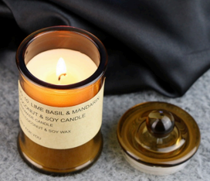

**包裝** 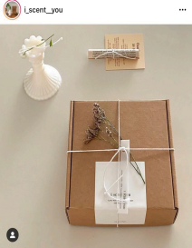

內盒會⽤⽶⾊紙保護固定蠟燭以免輕易翻

倒或碰撞傷害到玻璃。

外盒採⽤簡單、容易購買、成本低廉的⽜

⽪紙盒，並貼上品牌貼紙，加深顧客對我

們的品牌名的印象，即「禮」的古⽂字。

以價廉又美觀的麻繩線作為綁帶，使包裝

更符合禮物盒的外型。

**第⼆章**

**市場⾏銷與成本利潤**

市場⾏銷

•購買動機：

1.想跟⼤眾做出區別，喜歡獨特的商品，藉由購買獨特商品來提升與他⼈的差 異性。

2.對訊息蠟燭的結構以及⽂字浮現的過程產⽣的好奇⼼

3.喜歡我們傳達的訊息，渴望使⽤我們的商品後可以感受到溫暖和治癒的感 覺。

•⽬標市場份額:90份。

•販售地點

校內：線下：中⽂週的攤位

       線上：輔⼤⼆⼿物交流平台（fb）

校外：線下：在親戚朋友的咖啡廳寄賣（⼀旁會附上商品理念介紹以及粉 絲專⾴連結）

                               （免費寄賣但是需免費贈送我們的商品給對⽅）        線上：IG、臉書、蝦⽪、pinkoi

•⾏銷策略

      線上：採經營臉書、IG粉絲專⾴、網紅朋友分享宣傳

      線下：設計⼩卡發放宣傳、咖啡廳寄賣

•價格策略

      吸收運費費⽤，購買⼀個即享免運

宣傳⽅法

1.線上(同步經營臉書與IG的粉絲專⾴)

•運⽤相關的標籤提升客群看到我們商品的可能性(ex.⾹氛、蠟燭、禮物、中華)。 •放上我們拍攝的商品照，使⽤濾鏡優化圖像，並以暖⾊調、乾淨、簡潔的⽅式 呈現排版。

•請粉絲⼈數較多的朋友，請他們在個⼈貼⽂或限時動態中發表評論及感想，增 加產品被看⾒的機會。

     ⽬前選擇三位粉絲較多的朋友：@yue22__ @zzvaleria_ @qu_____inn •友善、即時、完整地回覆顧客的每⼀個問題。

2.線下

•在校園、捷運站各處發送宣傳⼩卡，⼩卡背後有可以掃描直接通往IG粉專的 QR碼，⽅便收到卡⽚的⼈能清楚直接的了解我們，並增加產品的曝光度。 •在親友所開設的咖啡館中寄賣我們的產品，⼀樣也會附上附有QR碼的⼩卡， 請親友適時地協助推廣我們的商品。

成本、收入和利潤

多⽅比較客製化價錢後，選擇廠商：@D.Nlife_studio:

   客製90個訊息蠟燭_18000元(不含運）

   平均200元/顆（含包裝）

-

預估蠟燭含包裝＋運費為 : 18060~18120

預估玻璃容器費⽤：150ml約15.11元（X90個）+運費=1420

預估貼紙費⽤：包裝外盒貼紙約950元

                               蠟燭瓶身貼紙約1000元

預估⼩卡費⽤：設計⼩卡名⽚（背⾯可掃描，直接通往IG），500張（100張貼 入包裝盒，400張發放）

                              ＝390+60=450元。

預估公關品費⽤（寄賣和網紅宣傳）：600元

預估雜費為：500元

預估吸收運費費⽤：60元x90個＝5400

-

定價350元（免運）

收入:350(元)X90(個)=31500(元)。

利潤:31500(收入)-28581(成本)=2919(元)

⽣產計劃、收入和利潤

⽣產計劃:

1⽉底，廠商開始製作⾹氛蠟燭

寒假拿到完整的（含包裝）的商品樣品同時開始拍攝商品照 2/22開學前後，做好宣傳和粉專開設的準備＋寄送公關品

2⽉底到3⽉初，正式開始販售，同步進⾏⾏銷和宣傳

規劃的⽅向為長期經營，故會經營至商品完售（約90份）

短期⽬標（至下學期結束前）期望售出60份

產品售價：（蠟燭製作成本＋貼紙⼩卡成本）約350元/個（含運） **第三章 競爭與優勢**

**競爭分析**

1.比起⼀般市⾯上僅具有美麗的外觀的⾹氛蠟燭比起來，我們的蠟燭結合的訊 息⼀⼤特⾊，市⾯上雖有訊息蠟燭，但相對其他款式還是更為⼩眾。 2.選擇甲骨⽂作為訊息的字體，更加地提升我們商品獨特性，與市場上已有的 訊息蠟燭做出區別。

預期效益

1.讓使⽤者能感受到隱藏訊息想傳達的溫柔和溫暖

2.市⾯上雖有訊息蠟燭，但相對其他款式還是更為⼩眾，因此使⽤者燃燒訊息 蠟燭時可能產⽣新鮮好奇感。

3.     將⽂字學所學帶入⽣活中，使⽤者接觸古⽂字的機會

4.     ⾹氛帶給使⽤者放鬆和助眠的效果。

**第四章 擁有跟缺少的資源**

1.身旁的朋友就是TA，能簡單的得到反饋，清楚知道TA的喜好 2.在宣傳⽅⾯有優勢，因為在透過朋友宣傳時，接收到資訊的對象同樣多半是 我們的TA

3.組員有認識的蠟燭⼯作室，所以在製作上可以盡可能地幫我們壓低成本

缺少的資源

|  |  |
| --- | --- |
| **缺少的資源** | **解決辦法** |
| 市場經驗 | 1.調查市場上⼩眾⼯作室的經營和⾏ 銷⽅式  2.認識的⼯作室⽼闆的經驗分享 |

**第五章 進度排期**

|  |  |
| --- | --- |
| 10/15 | 初稿內容討論 |
| 10/17 | 企劃初稿審核 |
| 10/21 | 11/4 企劃初稿內容討論（商品種類、形象概念、商 品包裝） |
| 11/11 | 企劃初稿定稿 |
| 11/20 | 第⼆次企劃內容審核 |
| 11/23 | 重新討論、決定市調內容、製作表單 |
| 11/24- | 25 尋找廠商並確定廠商 |
| 11/26 | 整理統計的市調數據 |
| 11/27 | 現場試聞香氛味道並事後討論 |
| 11/29 | 討論並修改企劃內容 |
| 11/30 | 確定所⽤香氣 |
| 12/2 | 討論並修正企劃 |
| 12/3 | 第三次企劃修正 |
| 12/8 | 第四次企劃修正 |
| 12/10 | 專題發表 |
| 12/12 | 進行質化訪談及紀錄逐字稿 |
| 12/16 | 商品成本細節確定 |
| 01/16 | 期末企劃審 |

**第六章 分⼯情形**

**分⼯表**

每個星期三下午兩點固定討論，後依情況增加討論次數。

呂庭瑋：企劃構想

⿈鈺婷：提出商品概念以及創意發想、第⼀次企劃提案撰寫、第⼆次企劃提案撰寫、第三次 企劃提案撰寫、聯絡蠟燭廠商、其他商品材料訂購、視覺設計、檢查企劃完整性、訪問TA （朋友）

林哲銘：企劃修正、提出的想法及創意、檢查企劃完整性

與業師討論：

|  |  |  |  |
| --- | --- | --- | --- |
|  | 呂庭瑋 | 黃鈺婷 | 林哲銘 |
| **10/25** | 出席 | 出席 | 出席 |
| **11/21** | 出席 | 出席 | 出席 |
| **11/28** | 事假 | 出席 | 事假 |

⾃⾏討論：

|  |  |  |  |
| --- | --- | --- | --- |
|  | 呂庭瑋 | 黃鈺婷 | 林哲銘 |
| 10/15第⼀次企劃初稿 | 撰寫初稿 | 企劃發想 | 企劃發想 |
| 10/21確定商品內容 | 企劃發想 | 統整修正初稿 | 企劃發想 |
| 10/21確定商品內容 | 企劃發想 | 企劃發想 | 企劃發想 |
| 10/28形象概念討論 | 企劃發想 | 企劃發想 | 企劃發想 |
| 11/04商品包裝設計 | 企劃發想 | 企劃發想 | 企劃發想 |
| 11/18初稿定稿（第⼆版企劃完成） | 企劃發想 | 企劃發想 | 企劃發想 |
| 11/23 ⾏銷和廠商 | 找廠商 | ⾏銷企劃發想 | 找資料 |
| 11/25企劃稿整理 | 企劃發想 | 企劃發想 | 企劃發想 |
| 11/27選擇⾹氛及理由 | 企劃發想 | 會議記錄 | 企劃發想 |
| 11/29修正企劃 | 企劃發想 | 企劃發想 | 企劃發想 |
| 12/02修正企劃 | 企劃發想 | 企劃發想 | 企劃發想 |
| 12/03檢討企劃（第三版企劃稿完 成） | 企劃發想 | 企劃發想 | 企劃發想 |
| 12/04修正企劃 | 企劃發想 | 企劃發想 | 企劃發想 |

|  |  |  |  |
| --- | --- | --- | --- |
|  | 呂庭瑋 | 黃鈺婷 | 林哲銘 |
| 12/05修正企劃 | 企劃發想 | 企劃發想 | 企劃發想 |
| 12/07修正企劃 | 事假 | 企劃發想 | 企劃發想 |
| 12/08修正企劃（第四版企劃稿完 成） | 企劃發想 | 企劃發想撰寫 | 企劃發想撰寫 |
| 12/09修正企劃 | 企劃發想 | 企劃發想撰寫 | 企劃發想撰寫 |